**DOCUMENTATION UTILISATEUR**

1) Introduction :

Cette documentation va permettre aux utilisateurs qui possèdent l'application Giteo sur leur smartphone de faciliter la navigation et d'apporter certaines précisions utiles concernant les différents menus.

2) Informations pratiques

Pour tout renseignement lors de l'utilisation de l'application, se référer à la page d'aide situé sur l'icône de la page d'accueil en bas à droite.

A description...

3) Présentation des menus :

a) Recherche par carte :

Ce type de recherche permet de localiser les gîtes grâce à la carte de la France. L'utilisateur choisit au préalable s'il veut réserver un gîte ou une chambre d'hôte. Il clique sur la région puis sur le département voulu. Les résultats s'affichent appuie, l'utilisateur pourra dès lors choisir sa réservation.

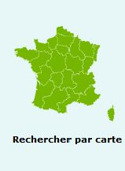

b) Recherche par ville :

Le deuxième type de recherche est la recherche par ville. L'utilisateur choisit au préalable s'il veut un gîte ou une chambre d'hôte, puis entre dans la barre de recherche le nom de la ville et appuie sur le bouton rechercher. Les résultats s'affichent alors et l'utilisateur choisit l'établissement voulu.

A description...

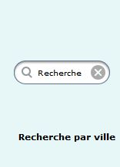

c) Promotion :

L'utilisateur clique sur l'onglet promotion et voit directement les offres du moment. Il n'a plus qu'à choisir l'établissement voulu.



d) La page de réservation

Cette page apparaîtra une fois que l'utilisateur aura choisi son établissement et pourra consulter les disponibilités de réservation. Il choisira le nombre de personnes qui participeront au voyage et la durée de celui-ci. En outre, il entrera ses coordonnées pour entrer en contact avec le propriétaire.

e) La page de confirmation

A description...Une fois les coordonnées envoyées, une page apparaîtra pour confirmer l'envoi des informations au propriétaire qui sera libre de choisir si oui ou non la réservation sera effective.